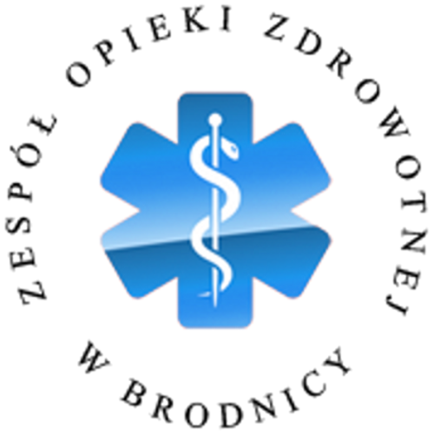
ZESPÓŁ OPIEKI ZDROWOTNEJ W BRODNICY
Samodzielny Publiczny Zakład Opieki Zdrowotnej
im. R. Czerwiakowskiego
ul. Wiejska 9, 87-300 Brodnica, tel. 56 66 89 100, tel./fax. 56 66 89 101
e-mail: sekretariat@zozbrodnica.pl

Brodnica, dn. 13.01.2017r.

DO WSZYSTKICH ZAINTERESOWANYCH

Sprawa nr ZO/2/2017
Zamawiający – Zespół Opieki Zdrowotnej w Brodnicy działając na podstawie pkt VI.3 ogłoszenia o zapytaniu ofertowym na dostawę odczynników do RKZ, oksymetrii, metabolitów, elektrolitów wraz z dzierżawą dwóch analizatorów - sprawa ZO/2/2017, udziela odpowiedzi na zadane przez zainteresowane podmioty pytania. Wpłynęły pytania o następującej treści:

Zestaw pytań nr 1
Odp.
Zamawiający dopuszcza.

Odp.
Zamawiający dopuszcza.

Odp.
Zamawiający dopuszcza.

W wyniku udzielonych odpowiedzi Zamawiający zmienia treść załączników do ogłoszenia. Przygotowując ofertę proszę o wykorzystanie aktualnych druków.
Dyrektor

DYREKTOR

Dariusz Szczepański
(podpis na oryginale dokumentu)

L.G. (56 668 91 20)
13.01.2017r.

